1. 连接

PC抓包只需要点击上方的代理—windows代理即可

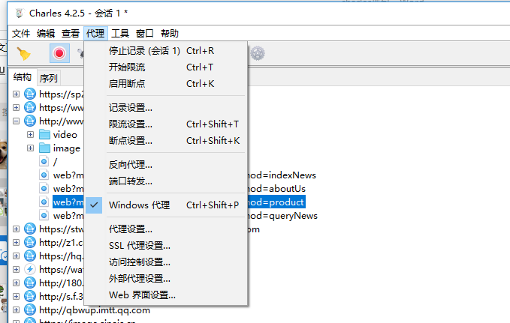

以下是手机端

1. 电脑charles客户端下载SSL证书

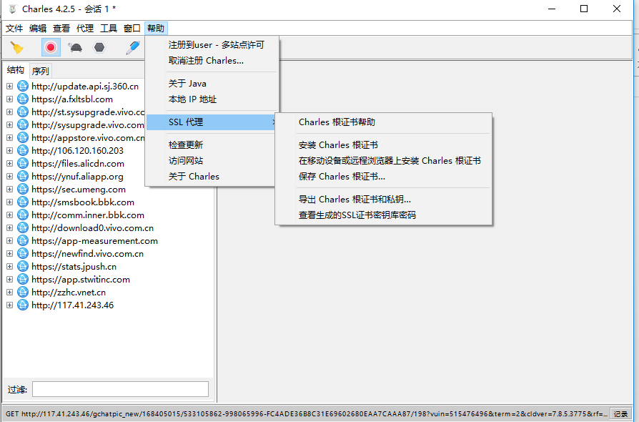

帮助—SSL代理—安装charles证书

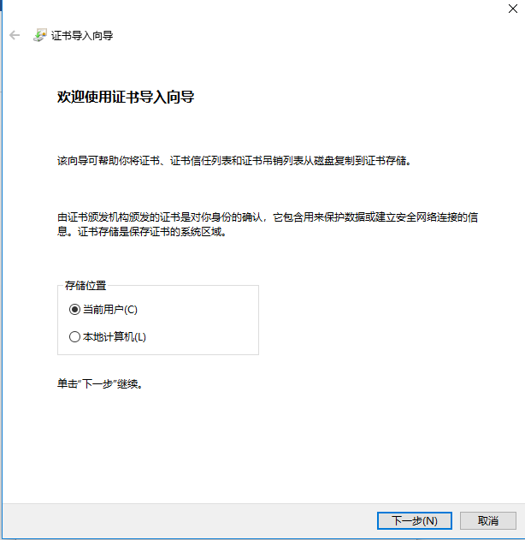

选择当前用户

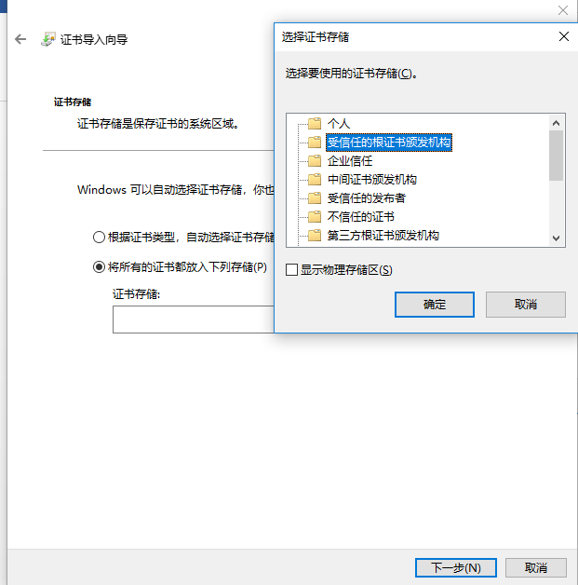

将所有的证书都放入下列存储—受信任的根证书颁发机构—下一步—完成

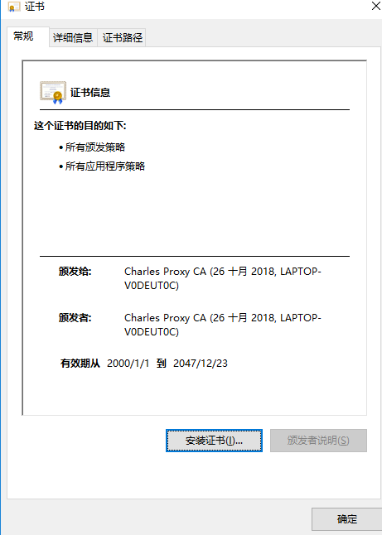

手机端下载charles证书

网页<http://charlesproxy.com/getssl>

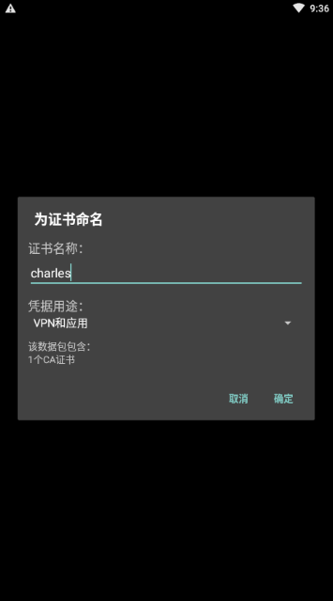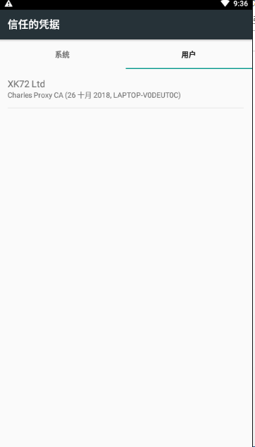

如图即完成

注：如果出现没认证情况是因为没权限，手动在手机设置里给证书提供权限即可。

1. 配置代理服务器

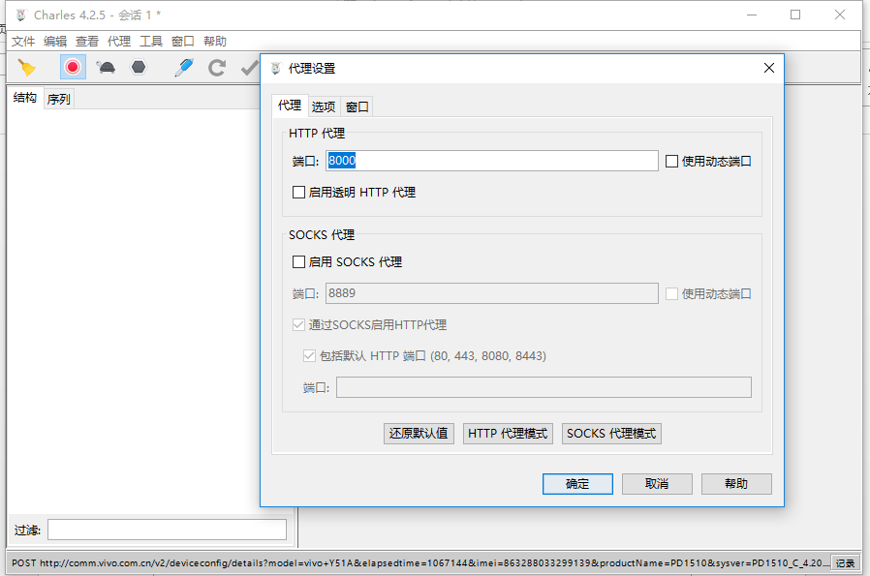菜单栏上选择“代理—代理设置，

填入代理端口xxxx

勾选启用透明HTTP代理

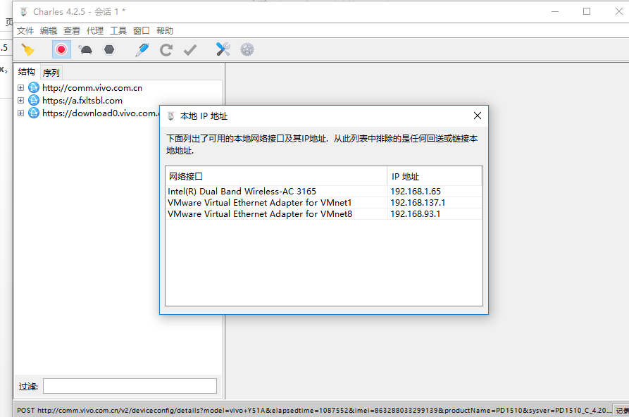

查看自己本机IP

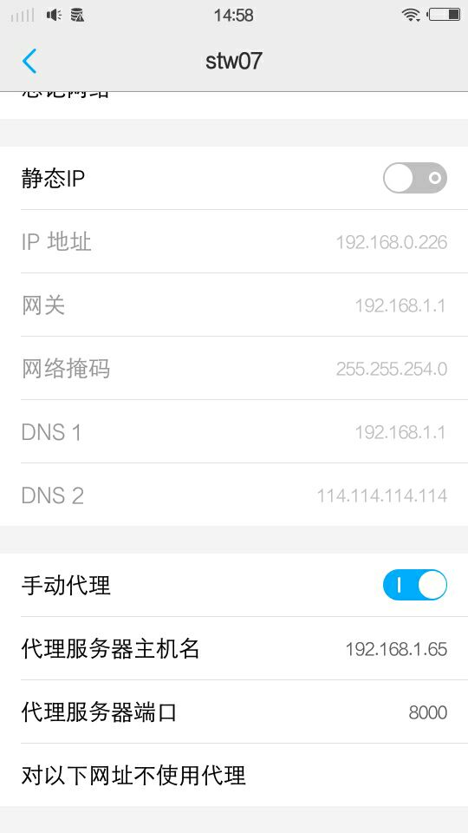

手机端和电脑连入同一WIFI 设置代理服务器主机名及IP端口号，打开一个网页即可连入charles

1. 功能



从左到右分别为：

（1）清除当前会话

（2）停止记录

（3）开始限流/停止限流

（4）开始断点/停止断点

（5）根据所写内容撰写新请求

（6）重发选定请求

（7）工具

（8）设置

1. 显示模式：有结构和序列两种模式

（1）结构模式：可以很清晰的看到请求的[数据结构](https://link.jianshu.com/?t=http%3A%2F%2Flib.csdn.net%2Fbase%2Fdatastructure)，而且是以域名划分请求信息的，可以很清晰的去分析和处理数据。

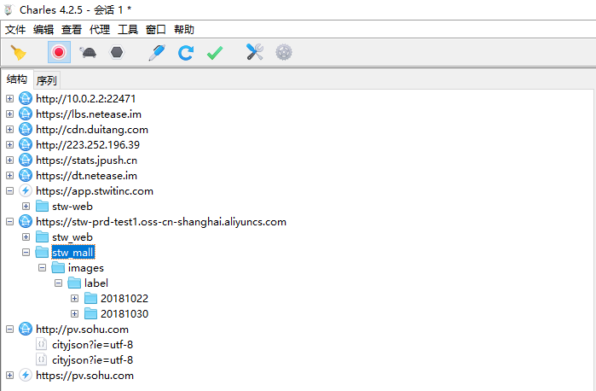

（2）序列：可以看到全部请求，这里的结果以数据请求的顺序来显示，可以根据时间、大小等自由排序

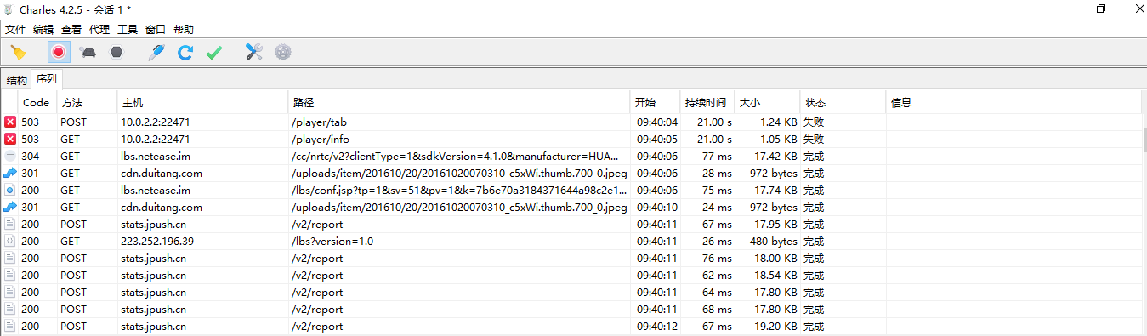

1. 模拟网速功能

在线上环境通常有些因为网速慢导致的bug，在本机无法重现，那时候就很抓瞎，模拟网速功能支持对带宽、利用率、往返延迟、字节进行配置，并且支持3G/4G或者其他网络模式。

上方工具栏的代理—限流设置—启用限流

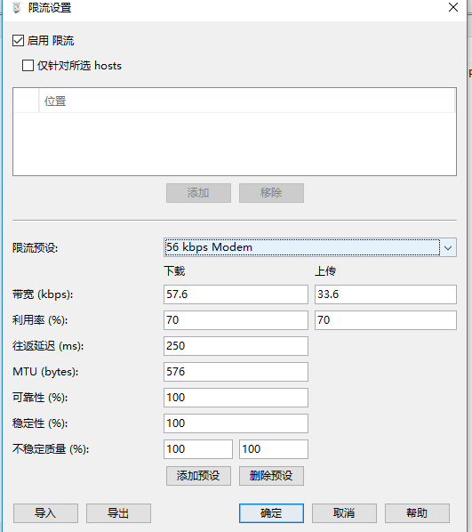

1. 过滤设置

（1）软件下方的过滤可以进行简单的过滤



（2）上方工具栏的代理—记录设置—包括—添加

可以对网络请求进行过滤。

然后填入需要监控的协议，主机地址，端口号等。这样就可以只截取目标网站的封包了。

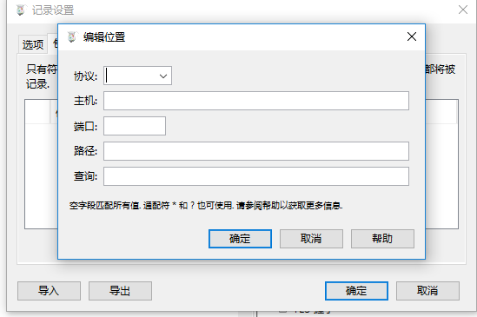

然后填入需要监控的协议，主机地址，端口号。这样就可以只截取目标网站的封包了。

1. 操作（以安卓端模拟器健康瑞为例）
2. 打开app

左边显示打开的域名并进行分类

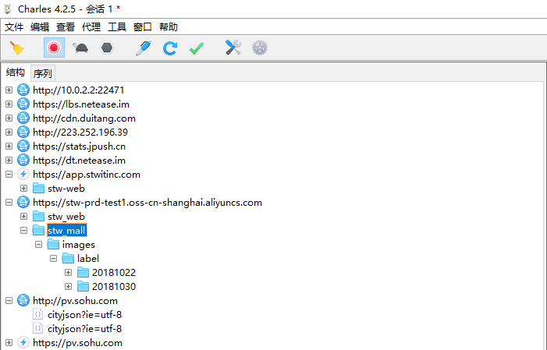

点击“+”号可以查看具体

1. 选取其中一项

（1）右侧“概述”中可以详细看到网页各个参数

用到的协议，URL，请求时间，相应速度，状态等。

比如该图片的持续时间为119ms

请求为1ms 响应为23ms 延迟为33ms

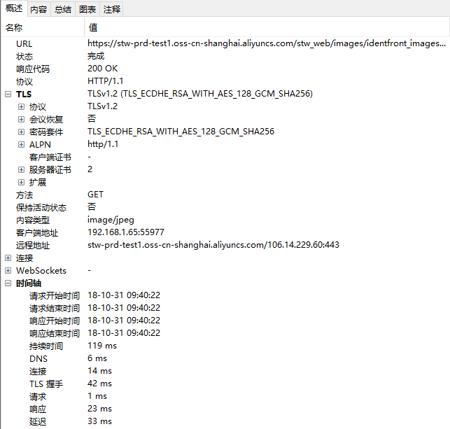

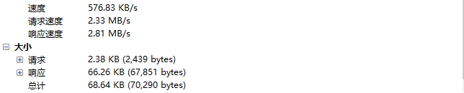

（2）内容

标头，原始数据等等

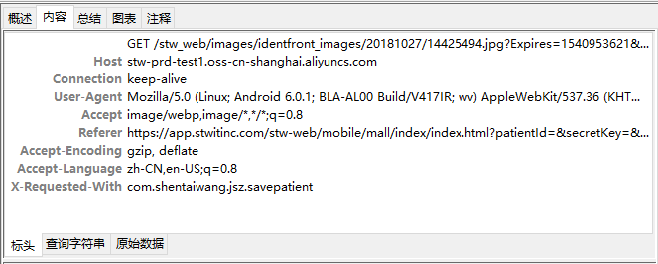

（3）总结

每个图片打开的详细时间。

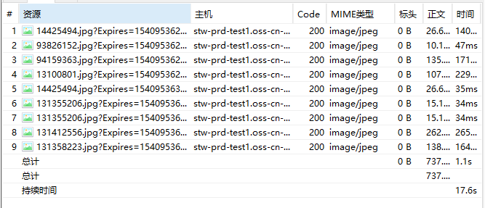

（4）图表：有时间轴进度条，更加直观

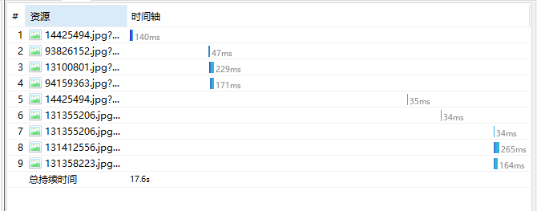

以及下方的类型选择

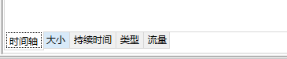

1. 用序列查看

比如我点击了持续时间有个下箭头，证明排列顺序按照持续时间降序排列。

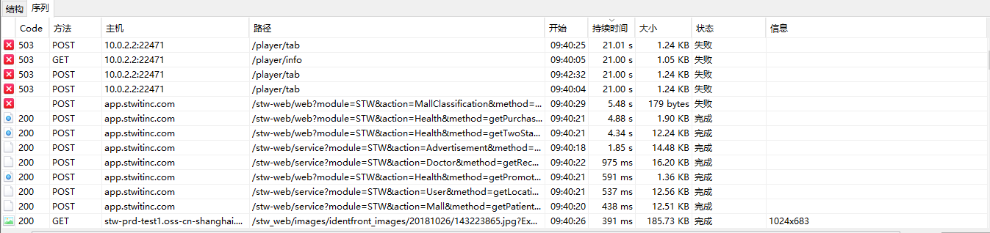

下方的概述内容图表等和之前一样

